基隆市106年全市大露營活動實施計畫
一、目的：
(一)為發展基隆市童軍運動，強化服務學習體驗探索，開拓國際視野促進交流。
(二)藉由童軍活動及露營活動以培養青少年德、智、體、群、美五育健全成長。
(三)增進學生海洋教育知能與技能精進。
二、指導單位：教育部、中華民國童軍總會
三、主辦單位：基隆市政府、國立海洋科技博物館、慶陽海洋企業股份有限公司
四、贊助單位：財團法人佛教宇宙光般若自在門功德基金會
五、承辦單位：基隆市童軍會、基隆市女童軍會、基隆市屬各級學校
六、協辦單位：行政院原子能委員會、基隆市環保局、基隆市消防局、協和發電廠、漢聲廣播電台
七、日期：106年7月21日(五)至7月22日(六)兩天一夜。
八、地點：基隆市立八斗國小、基隆市潮境公園
九、活動方式：活動期間採露營(童軍、行義)及宿營(幼童軍)方式辦理。
十、活動內容：露營活動、營地建設、射箭、定向活動、繩索滑降、童軍技能、幼童軍分站闖關等。
十一、參加對象：
(一)本市所屬各級學校有成立男、女童軍團，請派二小隊參加。(一小隊8人、每二小隊至少一位帶隊老師)
(二)本市所屬各級學校尚未成立童軍團者，請派一小隊參加。(一小隊8人、每小隊須有一位帶隊老師)
(三)本市所屬社區童軍團(一小隊8人、每小隊須有一位帶隊老師)
(四)邀請外縣市童軍團及國外童軍團參加
十二、經費：
(一)參加學生每人繳交參加費新台幣800元整。(中低收入戶、低收入戶請附證明影本，連同報名表一併交至報名承辦學校，得以免費參加。)
(二)帶隊老師及團長參加費新台幣800元整，請參加單位由相關費用支付。
十三、服裝：參加大會童軍請穿著大會活動T-shirt或標準童軍制服。衣服尺寸請參閱報名表附件，並於報名表上註明。
十四、攜帶物品：
- 小隊：小隊帳(蒙古包、快速帳或炊事帳)、工具箱、簡易桌椅、炊事箱(本次活動採桶餐，僅須帶鍋碗盤筷)、童軍椅、晚會表演道具以及露營所需物品。

(二)個人：
1.第一天請著活動T-shirt報到。
2.盥洗用具：牙刷、牙膏、毛巾、香皂、換洗衣物。
3.務必自備環保餐具，大會不供應餐具。
4.寢具：防潮睡墊、睡袋或毯子。
5.其他：活動小背包、手電筒、輕便雨衣、拖鞋、個人藥品、衛 生用品(含衛生紙)、健保卡、原子筆、泳衣、筆記本、防蚊液。
(三)營本部工作人員及隨隊人員請自行攜帶露營器材及環保餐具。
十五、報到與離營：
(一)報到時間：106年7月21日(星期五)上午9：30以前報到。
(二)離營時間：106年7月22日(星期六)下午13：00離營。
十六、獎勵：
(一)表現優異之營本部工作人員與承辦、協辦人員得報請市政府 從優敘獎。
(二)凡參與本次大露營表現優異人員列入服務員工作獎章評比。
(三)參加學員於活動期間全程參與者，每人發給參加證書乙張。
十七、公假：工作人員及隨隊人員，於參加會議及露營期間，請原服務單位公假登記，並於六個月內在不支鐘點費下，自行擇日補假。
十八、報名辦法：
(一)報名時間：即日起至106年5月26日截止。
(二)國小(幼童軍)報名方式：
報名表請傳真至基隆市信義國小FAX-24292970並註明基隆市女童軍會林秉鴻先生收，或E-mail：Leon355137@hotmail.com。並致電2421-3960#30林秉鴻先生確認。
(三)國高中(童軍)報名方式：
報名表請E-mail至kiki@ms1.jdjh.kl.edu.tw 邱韻琦幹事收，並致電2432-1234#61確認。
十九、匯款方式
(一)國小(幼童軍)：
匯款台灣銀行基隆分行(代號004)，戶名：「基隆市女童軍會」，帳號：012-0011-29196，並於匯款後將收執聯註明單位名稱，傳真至FAX-24292970基隆市女童軍會林輝宏先生收。
(二)國高中(童軍)：
以匯款或無摺存款方式（註明單位名稱），匯入基隆新民郵局，戶名：「基隆市軍會」帳號：0011051-0465829。並於匯款後將收執聯註明單位名稱，傳真至FAX-24336447基隆市童軍會楊昇遠老師收。
十九、本計畫奉基隆市政府核定後實施。
基隆市106年全市大露營活動日程表
地點：基隆市八斗國小、潮境公園
時 間 | 7/21 (星期五) | 7/22 (星期六)
06:00 ~ 06:30 | 準 備 時 間  工作人員進駐 | 起床盥洗
06:30 ~ 07:30 | 準 備 時 間  工作人員進駐 | 早 餐
07:30 ~ 08:30 | 準 備 時 間  工作人員進駐 | 升旗 | 晨檢
08:30 ~ 09:30 | 大露營報到  童軍組—八斗國小外  幼童軍組—八斗國小  營地建設 | 童軍及幼童軍  模組活動
09:30 ~ 10:00 | 大露營報到  童軍組—八斗國小外  幼童軍組—八斗國小  營地建設
10:00 ~ 11:00 | 大露營報到  童軍組—八斗國小外  幼童軍組—八斗國小  營地建設
11:00 ~ 11:30 | 開幕典禮
11:30 ~ 12:00 | 開幕典禮
12:00 ~ 13:00 | 午餐 | 閉幕典禮
13:00 ~ 15:00 | 童軍及幼童軍  模組活動 | 拔營滅跡 | 午餐(餐盒)
13:00 ~ 15:00 | 童軍及幼童軍  模組活動 | 基隆市景點觀光  (各團自行安排)  賦 歸
15:00 ~ 17:00 | 童軍及幼童軍  模組活動
17:00 ~ 19:00 | 晚餐
19:00 ~ 21:00 | 晚會
21:00 ~ 21:30 | 盥洗 / 全營區會報  團領導人員團務交流會
21:30 ~ 22:00 | 盥洗 / 全營區會報  團領導人員團務交流會
22:00 | 熄燈就寢
基隆市106年全市大露營報名表
校名 |  |  |  |  | 學校  連絡電話
帶  隊  老  師 | 姓名 | 性別 | 出生  年月日 | 身份證號碼 | 職稱 | 行動電話 | 勾選  膳食
帶  隊  老  師 |  |  |  |  |  |  | □葷 □素
帶  隊  老  師 | 電子郵件 |  |  |  |  | 服裝尺寸
 | 是否願意提供開幕晚會表演活動 □是，表演名稱 □否
學生 | 姓名 | 性別 | 出生  年月日 | 身份證號碼 | 勾選膳食 | 服裝尺寸 |  | 備註
1 |  |  |  |  | □葷 □素
2 |  |  |  |  | □葷 □素
3 |  |  |  |  | □葷 □素
4 |  |  |  |  | □葷 □素
5 |  |  |  |  | □葷 □素
6 |  |  |  |  | □葷 □素
7 |  |  |  |  | □葷 □素
8 |  |  |  |  | □葷 □素
1.本表不敷使用時，請自行複印。
2.若未註明衣服尺寸，統一發放L號。報名前，請務必確認衣服尺寸，報名表繳交後，恕不接受更換。
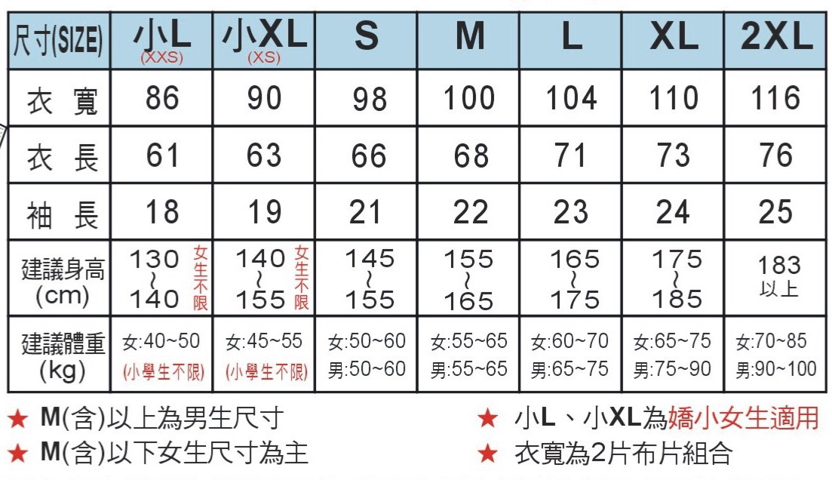

團長(承辦人) 學務主任 校長

